ЗАКОН

Республики Татарстан

Об изменении границ территорий отдельных муниципальных образований
и внесении изменений в Закон Республики Татарстан «Об установлении границ территорий и статусе муниципального образования «Елабужский муниципальный район» и муниципальных образований в его составе»

Принят
Государственным Советом
Республики Татарстан
27 сентября 2024 года

Статья 1

Изменить границы территорий муниципального образования «Елабужский муниципальный район» и входящих в его состав муниципальных образований «город Елабуга», «Бехтеревское сельское поселение» и «Большешурнякское сельское поселение» согласно приложению к настоящему Закону.

Статья 2

Внести в Закон Республики Татарстан от 31 января 2005 года № 22-ЗРТ «Об установлении границ территорий и статусе муниципального образования «Елабужский муниципальный район» и муниципальных образований в его составе» (Ведомости Государственного Совета Татарстана, 2005, № 1 (II часть); 2008, № 12 (VIII часть); 2010, № 5 (I часть); 2011, № 11 (I часть); 2014, № 12 (VII часть); Собрание законодательства Республики Татарстан, 2019, № 2 (часть I) следующие изменения:

1) приложение 1 изложить в следующей редакции:
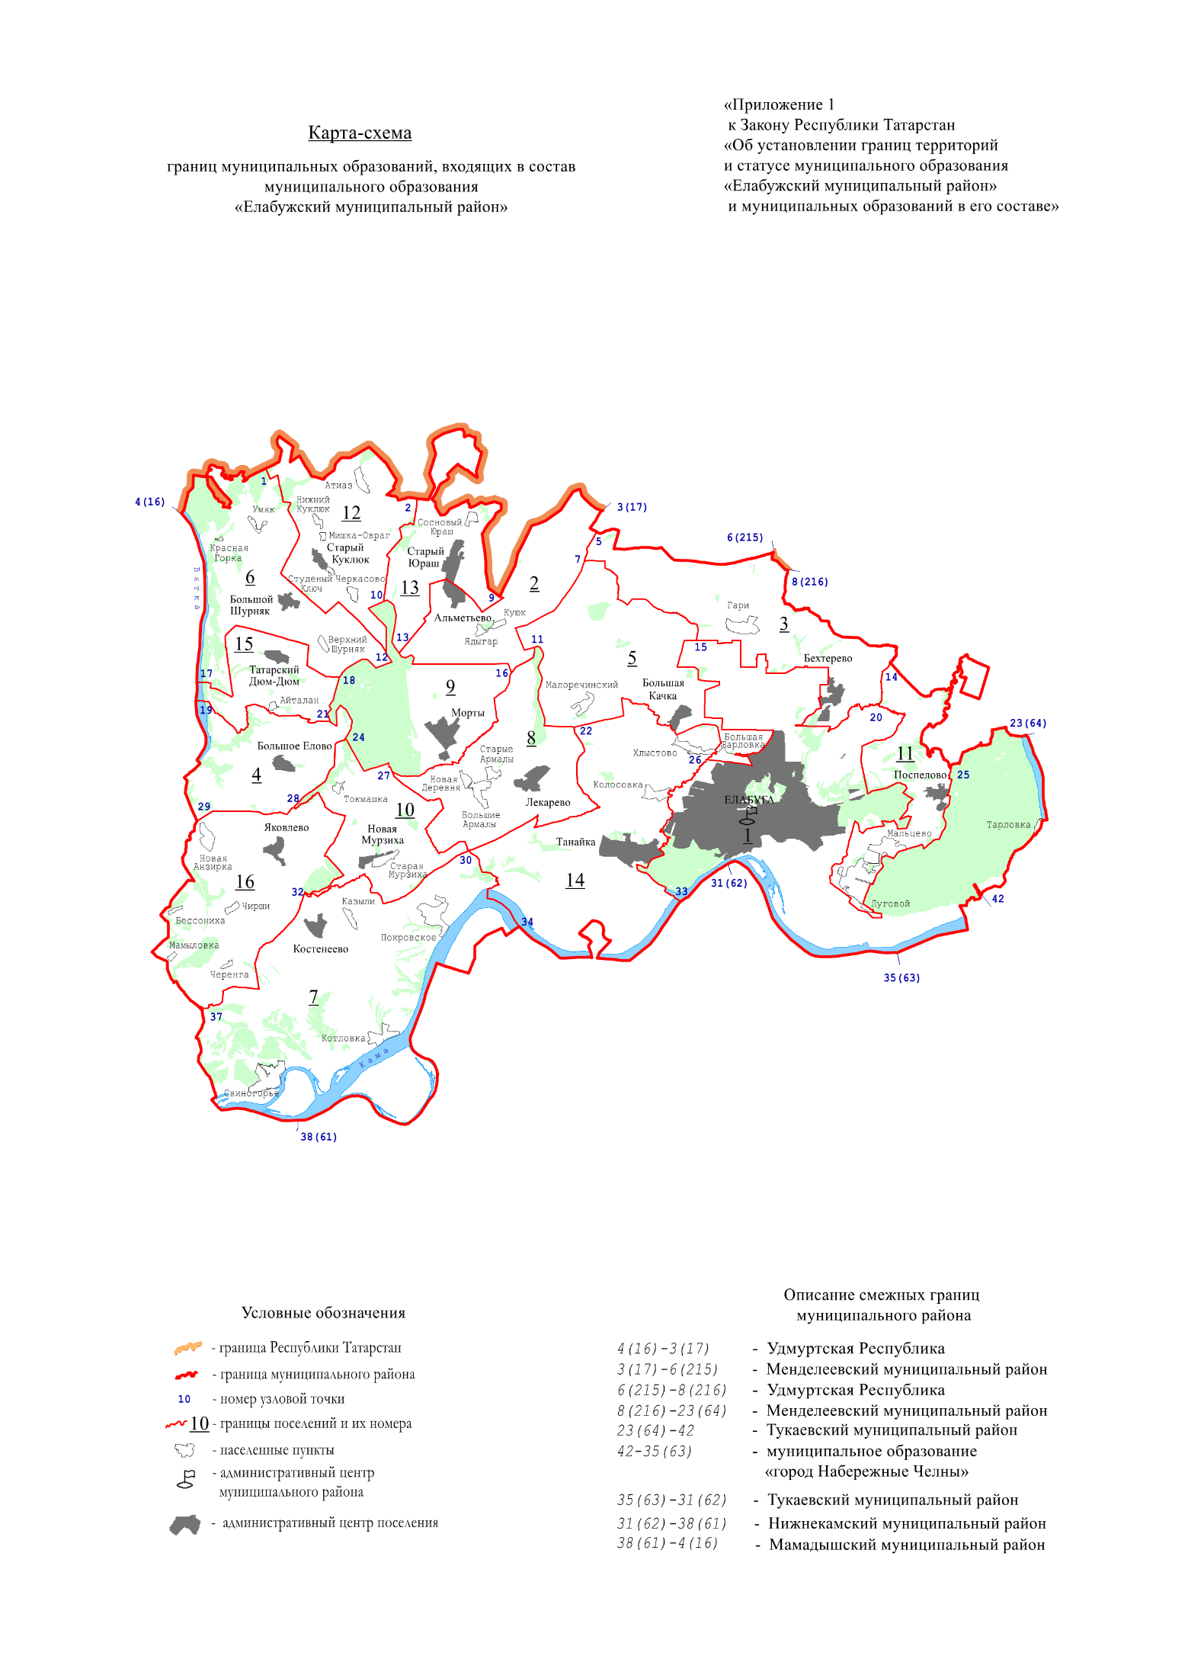

Городское и сельские поселения,
входящие в состав муниципального образования
«Елабужский муниципальный район»

№ на карте-схеме | Муниципальное образование
1 | город Елабуга
2 | Альметьевское сельское поселение
3 | Бехтеревское сельское поселение
4 | Большееловское сельское поселение
5 | Большекачкинское сельское поселение
6 | Большешурнякское сельское поселение
7 | Костенеевское сельское поселение
8 | Лекаревское сельское поселение
9 | Мортовское сельское поселение
10 | Мурзихинское сельское поселение
11 | Поспеловское сельское поселение
12 | Старокуклюкское сельское поселение
13 | Староюрашское сельское поселение
14 | Танайское сельское поселение
15 | Татарско-Дюм-Дюмское сельское поселение
16 | Яковлевское сельское поселение | »;

2) абзац пятый приложения 3 изложить в следующей редакции:
«Граница муниципального образования «город Елабуга» по смежеству с Бехтеревским сельским поселением проходит от узловой точки 15 по северной границе особой экономической зоны «Алабуга» на восток 1,3 км, на юг 150 м, на восток 950 м, пересекая пересыхающий ручей, на север 150 м, на восток 550 м, на юг 1,7 км, пересекая пересыхающие ручьи, на восток 1,0 км, пересекая полосу отвода автодороги Елабуга – Гари – Абалачи, на север 400 м, идет 100 м по сельскохозяйственным угодьям до пересыхающего ручья, проходит 350 м вниз по его течению, затем идет по сельскохозяйственным угодьям на восток 550 м, пересекая обрыв, на юг ломаной линией 1,1 км, далее проходит на юг 350 м и на восток ломаной линией 4,2 км по северной границе, пересекая овраг, на юг 1,2 км по восточной границе, пересекая ветку Куйбышевской железной дороги и овраг, на юго-запад ломаной линией 1,2 км по юго-восточной границе особой экономической зоны «Алабуга», затем идет по сельскохозяйственным угодьям 50 м на северо-восток, 100 м на юго-восток, пересекая ручей, 250 м на юго-запад, 700 м ломаной линией на юго-восток, 1,4 км на юго-запад, далее проходит на юго-запад 250 м по северо-западной границе коллективных садов, затем идет на юго-запад 450 м по сельскохозяйственным угодьям, далее проходит на юг 50 м, пересекая автомобильную дорогу федерального значения М-7 «Волга» Москва – Владимир – Нижний Новгород – Казань – Уфа, затем идет на восток 2,2 км по южной границе полосы отвода автомобильной дороги федерального значения М-7 «Волга» Москва – Владимир – Нижний Новгород – Казань – Уфа, далее проходит на юго-запад 350 м по западной границе полосы отвода автомобильной дороги «Елабуга – Ижевск» – Бехтерево, затем идет на северо-восток 100 м по сельскохозяйственным угодьям до истока ручья Киреметь, пересекая полосу отвода автодороги «Елабуга – Ижевск» – Бехтерево, проходит 2,5 км вниз по течению данного ручья до его впадения в реку Каринку, пересекая полосу отвода федеральной автодороги М-7 «Волга» Москва – Владимир – Нижний Новгород – Казань – Уфа, идет 2,7 км вниз по течению данной реки до узловой точки 20, расположенной на реке Каринке в 2,3 км на восток от села Бехтерево на стыке границ муниципального образования «город Елабуга», Бехтеревского и Поспеловского сельских поселений.»;

3) абзац шестой приложения 5 изложить в следующей редакции:
«Граница Бехтеревского сельского поселения по смежеству с муниципальным образованием «город Елабуга» проходит от узловой точки 15, расположенной в 2,1 км на юго-запад от села Гари на стыке границ Бехтеревского сельского поселения, муниципального образования «город Елабуга» и Большекачкинского сельского поселения, по северной границе особой экономической зоны «Алабуга» на восток 1,3 км, на юг 150 м, на восток 950 м, пересекая пересыхающий ручей, на север 150 м, на восток 550 м, на юг 1,7 км, пересекая пересыхающие ручьи, на восток 1,0 км, пересекая полосу отвода автодороги Елабуга – Гари – Абалачи, на север 400 м, идет 100 м по сельскохозяйственным угодьям до пересыхающего ручья, проходит 350 м вниз по его течению, затем идет по сельскохозяйственным угодьям на восток 550 м, пересекая обрыв, на юг ломаной линией 1,1 км, далее проходит на юг 350 м и на восток ломаной линией 4,2 км по северной границе, пересекая овраг, на юг 1,2 км по восточной границе, пересекая ветку Куйбышевской железной дороги и овраг, на юго-запад ломаной линией 1,2 км по юго-восточной границе особой экономической зоны «Алабуга», затем идет по сельскохозяйственным угодьям 50 м на северо-восток, 100 м на юго-восток, пересекая ручей, 250 м на юго-запад, 700 м ломаной линией на юго-восток, 1,4 км на юго-запад, далее проходит на юго-запад 250 м по северо-западной границе коллективных садов, затем идет на юго-запад 450 м по сельскохозяйственным угодьям, далее проходит на юг 50 м, пересекая автомобильную дорогу федерального значения М-7 «Волга» Москва – Владимир – Нижний Новгород – Казань – Уфа, затем идет на восток 2,2 км по южной границе полосы отвода автомобильной дороги федерального значения М-7 «Волга» Москва – Владимир – Нижний Новгород – Казань – Уфа, далее проходит на юго-запад 350 м по западной границе полосы отвода автомобильной дороги «Елабуга – Ижевск» – Бехтерево, затем идет на северо-восток 100 м по сельскохозяйственным угодьям до истока ручья Киреметь, пересекая полосу отвода автодороги «Елабуга – Ижевск» – Бехтерево, проходит 2,5 км вниз по течению данного ручья до его впадения в реку Каринку, пересекая полосу отвода федеральной автодороги М-7 «Волга» Москва – Владимир – Нижний Новгород – Казань – Уфа, идет 2,7 км вниз по течению данной реки до узловой точки 20.».

Статья 3

Настоящий Закон вступает в силу со дня его официального опубликования.

Глава (Раис)
Республики Татарстан Р.Н. Минниханов

Казань, Кремль
12 октября 2024 года
№ 82-ЗРТ
